**哈尔滨理工大学**

软件与微电子学院

**实 验 报 告**

（2020-2021第一学期）

**课程名称：** 数据库系统

**班 级：** 软件19-4

**学 号：** 1914010402

**姓 名：** 程丁卓

|  |  |  |  |  |  |
| --- | --- | --- | --- | --- | --- |
| 实验名称 | **实验1** | | | 专 业 | 软件工程 |
| 姓 名 | 程丁卓 | 学 号 | 1914010402 | 班 级 | 软件19-4 |

**一、实验目的：**

**（1）熟练掌握和使用SQL Server操作平台。**

**（2）能使用SQL语句或SQL Server企业管理器创建数据库及表结构。**

**（3）能够使用SQL Server查询分析器撰写SQL语句或其他方式进行数据的录入与提取。**

**二、实验内容：**

**1、SQL Server的安装和配置；熟悉SQL Server对象资源管理器和工具的使用方法。**

**2、创建数据库和查看数据库属性；创建表、确定表的主码和约束条件；**

**3、向数据库输入数据。**

**三、实验设备及软件环境：**

**笔记本电脑 sql serve**

1. **实验过程及结果：**

**建库：**

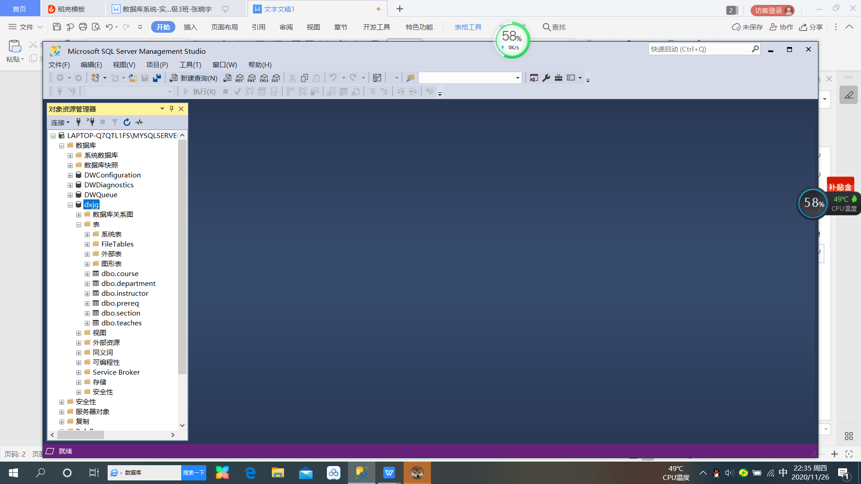

建表：

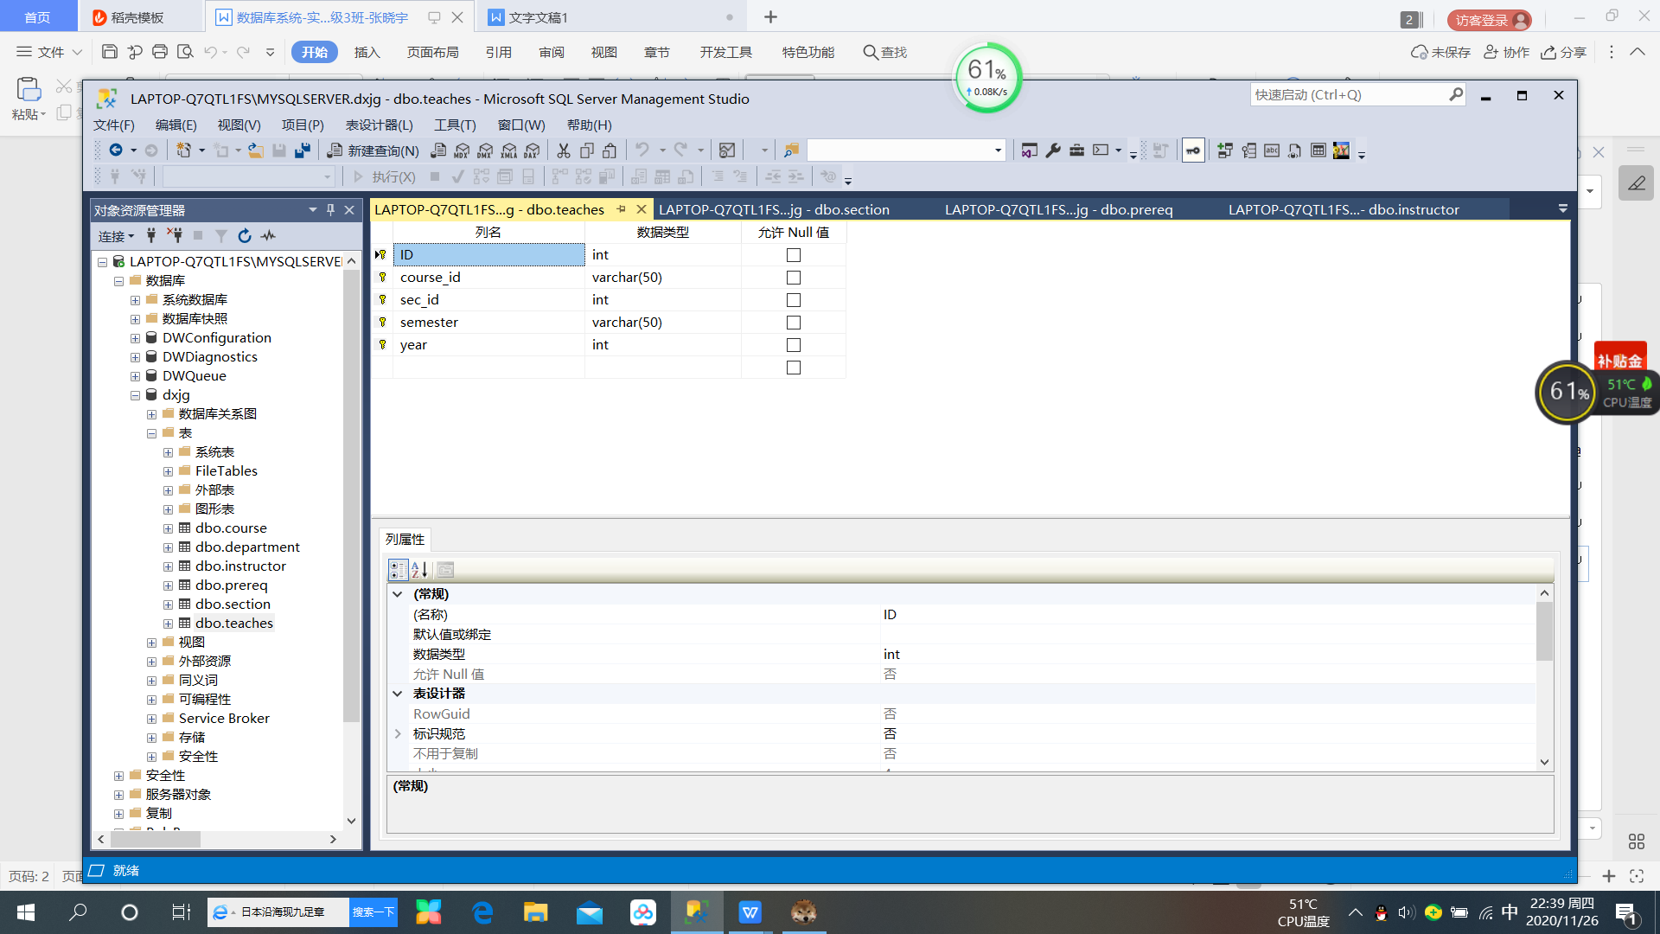

设置主键：

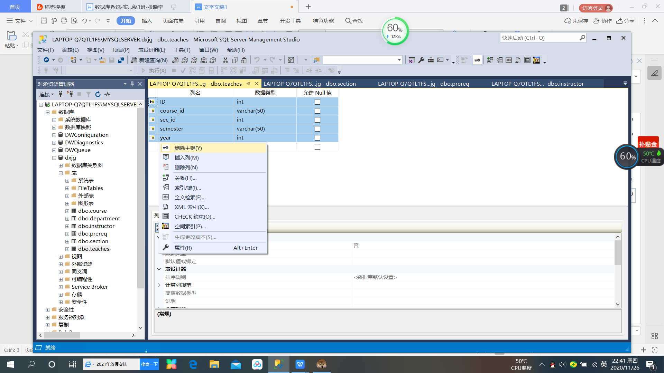

表的约束：

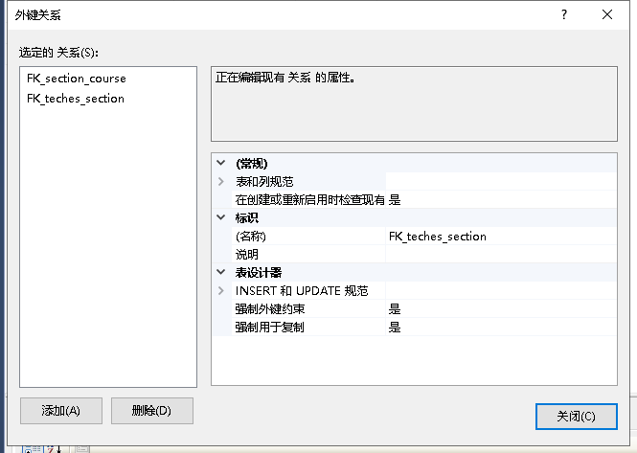

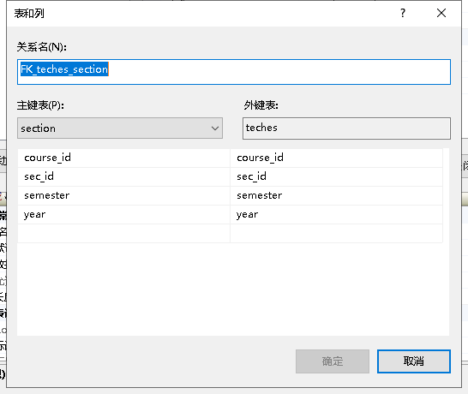

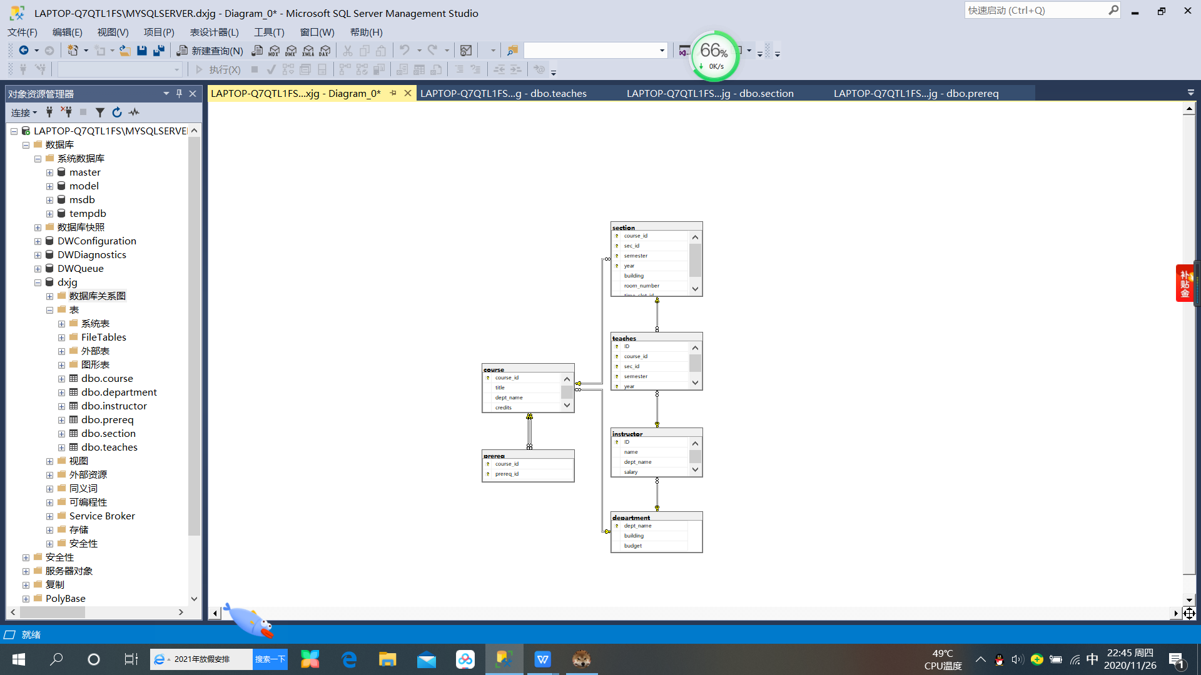

表中修改、插入、删除以及录入：

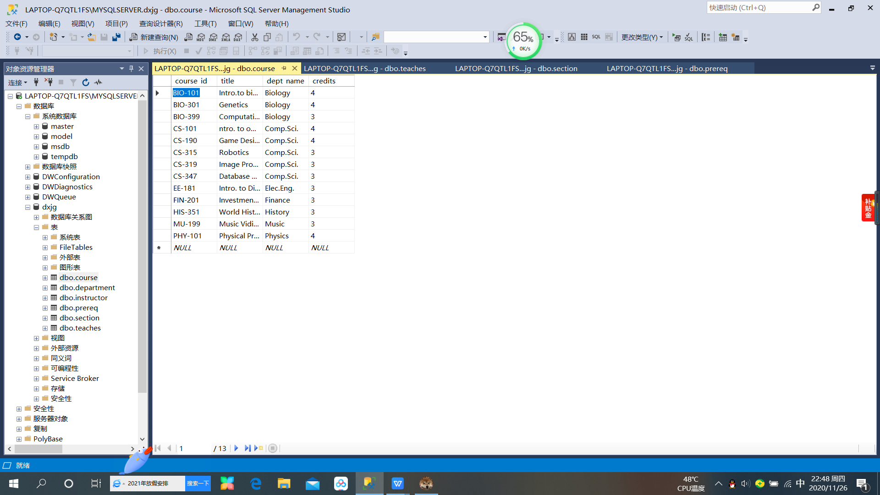

**五、总结：**

这次实验使用数据库语言来进行数据库的建立和运用，使我收获良多，也意识到了自己的不足。

实验成绩： 指导教师：崔建磊 2020 年11月26日